Vaikas tėvų konfliktuose 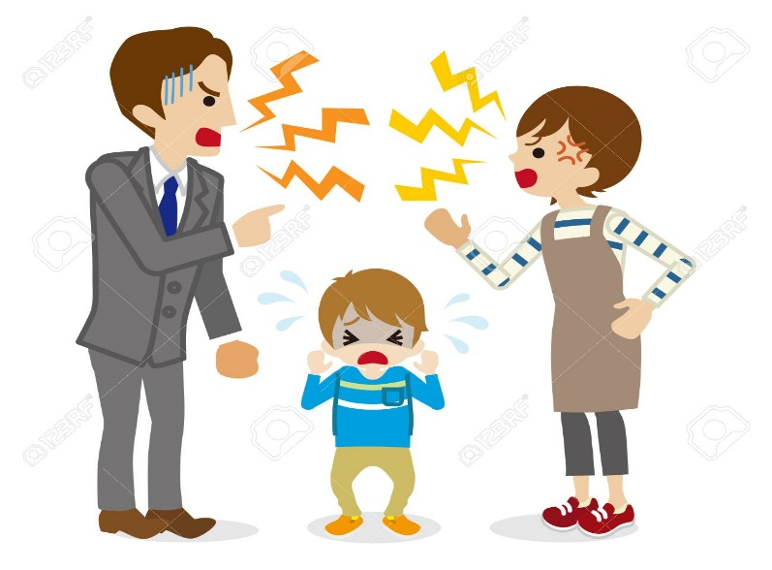
Kiekvienoje šeimoje pasitaiko konfliktų ir nesutarimų, todėl dažnai tėvam kyla klausimas ką daryti? Ar konfliktuoti matant vaikui, ar stengtis, kad vaikas matytų tik darnią šeimos pusę, o gal įtraukti vaiką į tarpusavio konfliktus, parodant jo svarbą šeimoje? Į tokius klausimus atsakymą rasti nelengva, tačiau iš patirties norisi pasakyti, jog patys konfliktai nežaloja vaiko. Reikšmės turi kaip suaugusieji elgiasi konflikto metu, ar sprendžia konfliktus ir kaip pavyksta išspręsti nesutarimus. Pasvarstykime, kodėl ir kokią žalą tėvų konfliktai gali padaryti vaikams.
Kodėl tėvų konfliktai gali padaryti žalos vaikui?
Šeimos nariai yra arčiausiai vaiko esantys žmonės, kurie daro didžiulę įtaką vaiko vystymuisi, charakterio savybėms bei socialiniams įgūdžiams. Šeima yra pirmas socialinis kontekstas vaiko gyvenime, kuriame vaikas mokosi įvairių įgūdžių, elgesio normų ar bendravimo taisyklių. Vaikai mokosi socialinio elgesio ne tik tiesioginio bendravimo metu, bet ir stebėdami tėvų tarpusavio bendravimą bei elgesį. Jei vaikai auga chaotiškoje, konfliktiškoje šeimos aplinkoje išsiugdo didelį galimos grėsmės jautrumą. Šie vaikai dažniau linkę neutralias situacijas vertinti kaip grėsmingas. Tokiu būdu šeimos aplinkos neigiamas vertinimas perkeliamas į kitas vaiko gyvenimo sritis. Toks perkėlimas lemia neteisingą santykių supratimą, pavyzdžiui: vaikas kito asmens nesišypsojimą vertina kaip pyktį ant jo ir gali pats supykti, ar net užpulti kitą dėl aplinkiniams nesuprantamų priežasčių. Dėl šių reakcijų vaikai mokykloje ir kitoje aplinkoje dažnai patiria sunkumų.
Konfliktai yra kasdieninio gyvenimo dalis, tad jų išvengti neįmanoma, juos patiria tiek suaugusieji, tiek vaikai. Taigi, kai tėvai patys neturi konfliktų sprendimo įgūdžių ir nederamai elgiasi jų metu, vaikai perima tėvų elgesį ir savo konfliktus sprendžia išmoktasi būdais. Šitoks vaikų elgesys tam tikra prasme atsisuka prieš pačius tėvus. Vaikai ne tik su savo tėvais konfliktuoja netinkamais būdais, bet ir su mokytojais ar bendraamžiais, dėl ko tėvai sulaukia priekaištų dėl netinkamo vaikų elgesio.
Kokią žalą vaikams daro tėvų konfliktai? 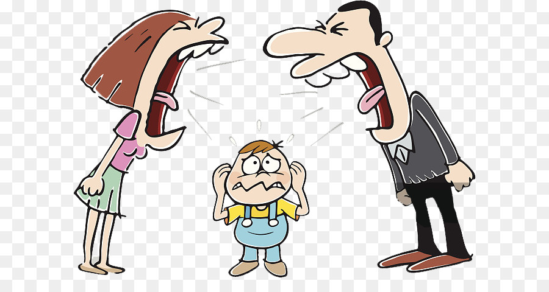
Tėvų konfliktai neigiamai veikia vaiko santykius su bendraamžiais, daro žalą vaikų savivertei bei siejasi su vaikų vidinėmis ar elgesio problemomis, socialiniu nerimu, vienišumu bei prisitaikymo sunkumais. Mokslininkai teigia, jog vaikų socialiniam, psichologiniam prisitaikymui svarbūs ne tik tėvų tarpusavio konfliktai, bet ir vaiko suvokimas apie tėvų konfliktus, konfliktų išsprendimas bei konfliktų pobūdis: itin dažni konfliktai, emocijų nevaldymas (intensyvumas) bei agresija (keliama grėsmė) konfliktų metu.
Lietuvoje atliktas tyrimas parodė, jog paaugliai, kurie tėvų konfliktus įvardina kaip dažnesnius ar intensyvesnius pasižymi prastesniu gebėjimu bendrauti, nepasitiki savimi ir jiems sunku paprašyti pagalbos. Pastebima, jog agresija konfliktų metu (grėsmė vaikams ar tėvams) gali labiausiai pakenkti vaikų prisitaikymui prie bendraamžių bei jų pasitikėjimui savimi.
Kartais tėvai įtraukia vaiką į savo konfliktus, norėdami gauti paramos, palaikymo ar siekdami ugdyti vaiko gebėjimą spręsti konfliktus. Toks vaiko įtraukimas yra itin žalingas ir gali sietis su įvairiomis vaikų prisitaikymo problemomis. Vaikai, įtraukti į tėvų konfliktus, yra verčiami rinktis kurio pusę palaikyti konflikto metu, būti konfliktuojančių pusių bendravimo tarpininku ar stengtis numalšinti tėvų konfliktus. Tokiu atveju vaikai patiria daug streso, jiems suteikiama per didelė atsakomybė, kuriai jie dar nepasirengę. Taip pat vaikai būna netiesiogiai įtraukiami į konfliktą, kuomet tėvai pykstasi dėl vaiko elgesio ar auklėjimo klausimų. Tokiose šeimose užaugę vaikai yra nerimastingi, pasižymi liūdna nuotaika ir yra linkę kaltinti save dėl tėvų pykčių.
Ar konfliktai gali būti naudingi?
Kaip matome, netinkamas tėvų elgesys konfliktų metu dažniausiai gali stipriai pakenkti vaikui, tačiau ar tai reiškia, jog reikėtų tėvams nesutarimus spręsti už uždarų durų? Manome, kad ne.
Jei tėvai savo nesutarimus stengiasi nuslėpti, tai vaikai mato iškreiptą tikrovę ir tuomet arba visai vengia spręsti konfliktus, arba sprendžia taip kaip išmoksta iš bendraamžių ar kitų pavydžių, kurie ne visuomet yra tinkami. Tėvai, kurie turi tinkamus konfliktų sprendimo įgūdžius (pvz. į konfliktus žiūri ne kaip į kovą vienas su kitu; nesiekia bet kokia kaina laimėti; sugeba valdyti jausmus ir elgtis pagarbiai vienas su kitu) šiuos įgūdžius perduoda savo vaikams.
Apibendrinant, norisi pasakyti, kad jūs, tėvai, esate vieni iš svarbiausių autoritetų ir elgesio pavyzdžių savo vaikams, net jei jums sunku valdyti savo emocijas ar elgesį konfliktų metu, dar ne viskas prarasta. Gebėjimas tinkamai spręsti konfliktus yra įgūdis, kurio galite išmokti. Sėkmės jums įveikiant kylančius nesutarimus!
Informacija parengta pagal http://www.ssinstitut.lt/news/229/41 straipsnį

